СОГЛАСОВАНО:  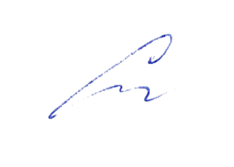  заместитель директора по учебно-воспитательной работе Сластихина Н.П._______  «31» августа 2022 | 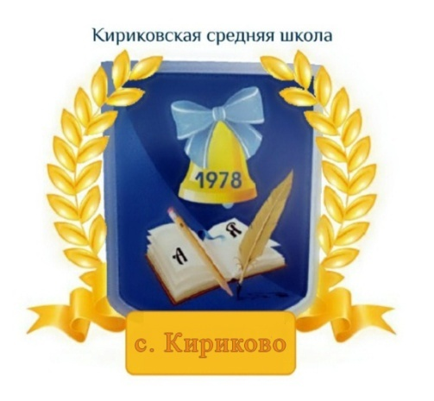 | УТВЕРЖДАЮ:  Директор муниципального бюджетного общеобразовательного учреждения «Кириковская средняя школа»_________  Ивченко О.В.  «31» августа 2022 года

Муниципальное бюджетное общеобразовательное учреждение «Кириковская средняя школа»

РАБОЧАЯ ПРОГРАММА
по предмету «Математика вокруг нас» для учащихся 5 класса муниципального бюджетного общеобразовательного учреждения «Кириковская средняя школа» (вариативная часть)

Составил: учитель математики Пистер Дарья Владимировна

2022-2023 учебный год
- Пояснительная записка.
Настоящая рабочая программа по курсу «Математика вокруг нас» для учащихся 5 класса составлена на основании учебного плана 5 класса муниципального бюджетного общеобразовательного учреждения «Кириковская средняя школа» на 2022-2023 учебный год в режиме пятидневной рабочей недели от 31.08.2022, основной образовательной программы основного общего образования муниципального бюджетного общеобразовательного учреждения «Кириковская средняя школа» от 31.05.2022 года, утвержденной приказом по учреждению № 208 от 08.08.2022 г. федерального государственного образовательного стандарта основного общего образования, утвержденного Приказом Министерства образования и науки Российской Федерации от 31.05.2021 № 287, устава школы, Положения о формах, периодичности и порядке проведения промежуточной аттестации учащихся муниципального бюджетного общеобразовательного учреждения «Кириковская средняя школа», положения о рабочей программе педагога муниципального бюджетного общеобразовательного учреждения «Кириковская средняя школа» реализующего предметы, курсы и дисциплины общего образования от 30 мая 2019 года.
Данная программа направлена на формирование универсальных (метапредметных) умений, навыков, способов деятельности, которыми должны овладеть учащиеся, на развитие познавательных и творческих способностей и интересов. Программа предполагает освоение способов деятельности на понятийном аппарате тех учебных предметов, которые ученик изучает; занятия проводятся в форме предметно-ориентированного тренинга.
Промежуточная аттестация проводится в период с 24.04.2022 по 15.05.2022г., в форме контрольной работы.
В основе настоящей рабочей программы лежит Постановление Главного государственного санитарного врача РФ от 28 сентября 2020 г. N 28 "Об утверждении санитарных правил СП 2.4.3648-20 "Санитарно-эпидемиологические требования к организациям воспитания и обучения, отдыха и оздоровления детей и молодежи".
Цель программы–создание условий для развития интереса учащихся к математике, формирование интереса к творческому процессу, развитие логического мышления, углубление знаний.
Достижение этой цели обеспечено посредством решения следующих задач:
- сформировать устойчивый интерес учащихся к математике и ее приложениям;
- сформировать развитие математических способностей у учащихся и привитие учащимся определенных навыков научно-исследовательского характера;
- Расширить и углубить представление учащихся о практическом значении математики

2. Планируемые результаты освоения предмета.
В ходе освоения содержания курса учащиеся должны на уровне 5 класса научиться:
- разнообразным способам деятельности, приобрести и усовершенствоватьсвой опыт решения математических задач:
- строить и исследовать математические модели для описания и решения прикладных задач, задач из смежных дисциплин;
- выполнять и самостоятельного составлять алгоритмические предписания и инструкции на математическом материале;
- выполнять расчеты практического характера; использовать математические формулы и самостоятельного составлять формулы на основе обобщения частных случаев и эксперимента;
- самостоятельно работать с источниками информации, обобщать и систематизировать полученную информацию, интегрировать ее в личный опыт;
- проводить доказательные рассуждения, логического обоснования выводов, различать доказанные и недоказанные утверждения, аргументированным и эмоционально убедительным суждениям;
- самостоятельной и коллективной деятельности, включению своих результатов в результаты работы группы, соотнесению своего мнения с мнением других участников учебного коллектива и мнением авторитетных источников.
3. Содержание учебного предмета.
1.Как возникло слово «математика». Счёт у первобытных людей.(Теория и практика)
2.Приёмы устного счёта.(Теория и практика)
3.Числа.Чётность и нечётность. (Теория и практика)
4.Задачи на переливание.(Теория и практика)
5.Задачи на взвешивание. (Практика)
6.Составление выражений.(Практика)
7.Головоломки и числовые ребусы.(Практика)
8.Метрическая система мер.( Практика)
9.Логические задачи. (Практика)
10.Задачи на уравнение. (Практика)
11.Задачи на части.(Практика)
12.Задачи на составление уравнений. (Практика)
13. Задачи на движение.(Теория и практика)
14.Принцип Дирихле. ( Теория и практика)
15.Задачи-шутки. ( Теория и практика)
16.Решение олимпиадных задач. ( Теория и практика)
17.Простейшие геометрические фигуры. (Теория и практика)
18.Геометрия клетчатой бумаги. (Теория и практика)
19.Куб и его свойства. (Теория и практика)
20.Параллелограммы и параллелепипеды.( Практика)
21.Задачи на разрезание и складывание фигур. ( Теория и практика)
22.Треугольник. ( Теория и практика)
23.Правильные многоугольники и правильные многогранники.(Теория и практика)
24.Окружность.(Теория и практика)
25.Вычисление длины, площади и объёма. (Теория и практика)
26.Вычисление длины, площади и объёма. (Теория и практика)
27.Параллельность и перпендикулярность. (Теория и практика)
28.Координаты.(Теория и практика)
29.Оригами. (Теория и практика)
30.Оригами. (Теория и практика)
31.Задачи со спичками. (Практика)
32.Геометрические головоломки. (Практика)
33-34.Симметрия.Орнаменты. (Теория и практика)
35.Итоговое занятие «Праздник математики».

4. Тематическое планирование с указанием часов на освоение каждой темы.

5 класс (35 часов)
Номер  урока | Тема | Дата
1 | Как возникло слово «математика». Счёт у первобытных людей | 02.09.22
2 | Приёмы устного счёта | 09.09.22
3 | Числа.Чётность и нечётность | 16.09.22
4 | Задачи на переливание | 23.09.22
5 | Задачи на взвешивание | 30.09.22
6 | Составление выражений | 07.10.22
7 | Головоломки и числовые ребусы | 14.10.22
8 | Метрическая система мер | 21.10.22
9 | Логические задачи | 28.10.22
10 | Задачи на уравнение. | 11.11.22
11 | Задачи на части. | 18.11.22
12 | Задачи на составление уравнений | 25.11.22
13 | Задачи на движение | 02.12.22
14 | Принцип Дирихле | 09.12.22
15 | Задачи-шутки | 16.12.22
16 | Решение олимпиадных задач. | 23.12.22
17 | Простейшие геометрические фигуры. | 13.01.23
18 | Геометрия клетчатой бумаги. | 20.01.23
19 | Куб и его свойства. | 27.01.23
20 | Параллелограммы и параллелепипеды. | 03.02.23
21 | Задачи на разрезание и складывание фигур. | 10.02.23
22 | Треугольник. | 17.02.23
23 | Правильные многоугольники и правильные многогранники. | 03.03.23
24 | Окружность. | 10.03.23
25 | Вычисление длины, площади и объёма. | 17.03.23
26 | Вычисление длины, площади и объёма. | 24.03.23
27 | Параллельность и перпендикулярность. | 07.04.23
28 | Координаты. | 14.04.23
29 | Оригами. | 21.04.23
30 | Оригами. | 28.04.23
31 | Промежуточная аттестация | 05.05.23
32 | Геометрические головоломки. | 12.05.23
33 | Симметрия. Орнаменты. | 19.05.23
34 | Итоговое занятие  «Праздник математики».
Необходима корректировка расписания в мае 2023 года на 1 час.

5. Список литературы, используемый при оформлении рабочей программы.

1.Фарков А.В. Математические кружки в школе
2.Математический кружок 5 класс/Гусев А.А.,М.: издательство Мнемозина 2013г.
3.Математика. Внеурочные занятия 5-6 класы/ Т.Б. Анфимова,М: издательство ИЛЕКСА, 2015г.
4.Математика. Организация познавательной деятельности 5-6 классы/ Г.М. Киселева, Волгоград, Учитель, 2013
5.В царстве смекалки./ Е.И. Игнатьев.-М.:Наука. Главная редакция Ф-М литературы 1979г.
6.Тысяча и одна задача по математике: Кн.: для учащихся 5-7 кл./А.В.Спивак.-М.: Просвещения,2002г.
7.Математические олимпиады в школе, 5-8 кл./А.В.Фарков.-М.: Айрис-пресс,2004г.

